Sustentación
Teoría de colas y Teoría de decisión
Caso 1: Ampliación del equipo de soporte en ANDINA SEGUROS
Teoría de colas
ANDINA SEGUROS es una compañía de seguros peruana que atiende a sus asegurados a través de un canal de mensajería para el seguimiento de siniestros. Cuando un asegurado escribe al canal, ingresa a una cola virtual en espera de que un analista de siniestros esté disponible. A un analista le toma, en promedio, 10 minutos atender una consulta, con tiempos que se ajustan a una distribución exponencial. Asimismo, se ha estimado que en promedio ingresan al canal solicitando atención 4 asegurados cada 12 minutos, siguiendo una distribución de Poisson.
Los analistas trabajan un solo turno diario de 9:00 a. m. a 5:00 p. m., de lunes a viernes, 4 semanas al mes, y tienen una remuneración de 155 soles diarios. Los costos del sistema de mensajería son de 190 soles semanales por analista. Asimismo, se estima que por cada asegurado que permanece en espera se incurre en un costo de oportunidad de 24 soles por hora.
Actualmente, la compañía trabaja con el número mínimo de analistas que le garantiza poder atender a todos los asegurados que solicitan el servicio; sin embargo, en las últimas semanas ha recibido numerosas quejas por la demora en la atención, por lo que se desea evaluar la conveniencia de contratar a un analista adicional. Esta propuesta debe estar sustentada en lo siguiente:
- El asegurado no debe esperar en cola más de 8 minutos por la atención del analista.
- El costo total del servicio debe ser menor.
Las tasas de llegada y de atención deben expresarse en asegurados/hora.
¿Cuál es la situación problemática? (Debe incluir el problema a resolver, las distintas propuestas y el objetivo)
El problema de ANDINA SEGUROS es las numerosas quejas po un canal de mensajería con los analistas especializados y, en las últimas semanas, los asegurados esperan más de lo razonable lo que genera molestias. Hay que decidir si se (1) mantiene la cantidad de analistas o (2) se contrata uno más.
El objetivo común es elegir una propuesta que cumpla con la meta del servicio ( espera máxima de 8 minutos) al menor costo mensual posible.

¿Cómo representaría los modelos a comparar y las metas que debe alcanzar?
El sistema corresponde a un modelo de colas M/M/s (Notación de Kendall): Los tiempos de llegada es de una distribución de poisson (M) y los tiempos de servicio con una distribución exponencial (M) y los servidores (s) en paralelo (los analistas), con capacidad y población infinitas.
Los parámetros son
λ = 20 asegurados/hora (4 cada 12 minutos)
y μ = 6 asegurados/hora por analista (1 atención cada 10 minutos),
con s = 4 (actual) y s = 5 (propuesta).
Las metas se expresan como dos rendimiento:
El tiempo promedio de espera en cola Wq (Debe ser menor e igual a 8 minutos)
El costo mensual debe ser el menor a la propuesta

¿Qué cálculos debe obtener para evaluar las metas? (Debe ser presentado en un cuadro y presentar un gráfico que explique el comportamiento de los costos)
Medida | s = 4 (actual) | s = 5 (propuesta)
λ (asegurados/hora) | 20 | 20
μ por analista (asegurados/hora) | 6 | 6
ρ = λ / (s·μ) | 0.833 | 0.667
P0 (prob. sistema vacío) | 0.0213 | 0.0318
P(espera) – Erlang C | 0.658 | 0.327
Wq (minutos) | 9.87 | 1.96 min <=8 min
Lq (asegurados en espera) | 3.2886 | 0.6533
Costo fijo mensual (planilla + plataforma) | 155*5 diario*4 semanas*4 analistas+190*4 semanas*4 analistas= S/ 15,440 | 155*5diario*4 semanas*5 analistas+190*4 semanas*5 analistas= S/ 19,300
Costo de espera mensual (24 soles/h × Lq × 160 h/mes) | 24*3.2886*8 horas diarias*5 dias*4 semanas=S/ 12,628.224 | 24*0.65*8 horas diarias*5 dias*4 semanas=S/2,508.672
Costo total mensual | S/ 28,068.24 | S/ 21,808.672

¿Qué propuesta es la mejor? Realice una discusión de resultados para argumentar su decisión.
La mejor propuesta es contratar al quinto analista (s = 5). Cumple las dos condiciones planteadas: el tiempo de espera baja de 9.87 a 1.96 minutos (por debajo del máximo de 8 minutos exigido), y el costo total mensual baja de S/ 28,068 a S/ 21,809, es decir, un ahorro de S/ 6,259 al mes. El ahorro ocurre porque, aunque el costo fijo sube en S/ 3,860 al pasar de 4 a 5 analistas, el costo de oportunidad por las horas de espera de los asegurados cae en S/ 10,119, una reducción mucho mayor que el aumento del costo fijo.

Caso 2: Estrategia de lanzamiento para una nueva línea de panes
Teoría de decisión – valor esperado, un nivel
Rosa Gutiérrez, dueña de la panadería “El Trigal”, debe decidir cómo invertir en su línea de productos para la próxima temporada: mantener únicamente panes tradicionales de trigo o incorporar una línea de panes saludables sin gluten, con el objetivo de maximizar su utilidad neta. El resultado dependerá de la demanda del mercado, que prevé dos escenarios: alta demanda por tendencias saludables o demanda estable tradicional.
Si opta por mantener solo panes tradicionales, sus costos serán de S/ 80,000; si hay alta demanda por tendencias saludables obtendría ingresos por S/ 150,000, mientras que si hay demanda estable obtendría ingresos por S/ 120,000.
Si opta por incorporar la línea sin gluten, sus costos serán de S/ 110,000; si hay alta demanda obtendría ingresos por S/ 200,000, mientras que si hay demanda estable, dichos ingresos se reducirían en un 30%. Además, ha estimado que la probabilidad de alta demanda por tendencias saludables es de 0.55.
¿Cuál es la situación problemática, qué problema hay que resolver y con qué finalidad?
Rosa debe decidir entre dos alternativas de inversión para la panadería: mantener solo panes tradicionales o o incorporar una línea sin gluten. El problema por resolver es cuál de las dos alternativas conviene bajo la inceridumbre de la demanda (demanda saludable o demanda estable), y la finalidad es maximizar la utilidad neta esperada.
¿Qué herramienta se utilizaría para resolver el problema? Presente los elementos, muestre el desarrollo de los cálculos necesarios para hallar los pagos y aplicar el criterio del valor esperado.
Se utiliza un ábol de decision de un nivel: un nodo de decision del que salen dos alternativas, cada una conb un nodo de azar con dos estados de la naturaleza. Primero se hallan los pagos (utilidad= ingreso – costo) de cada rama:
Alternativa | Escenario | Ingreso | Costo | Pago (utilidad)
Panes tradicionales | Alta demanda saludable (P = 0.55) | S/ 150,000 | S/ 80,000 | S/ 70,000
Panes tradicionales | Demanda estable (P = 0.45) | S/ 120,000 | S/ 80,000 | S/ 40,000
Línea sin gluten | Alta demanda saludable (P = 0.55) | S/ 200,000 | S/ 110,000 | S/ 90,000
Línea sin gluten | Demanda estable (P = 0.45) | S/ 140,000 | S/ 110,000 | S/ 30,000

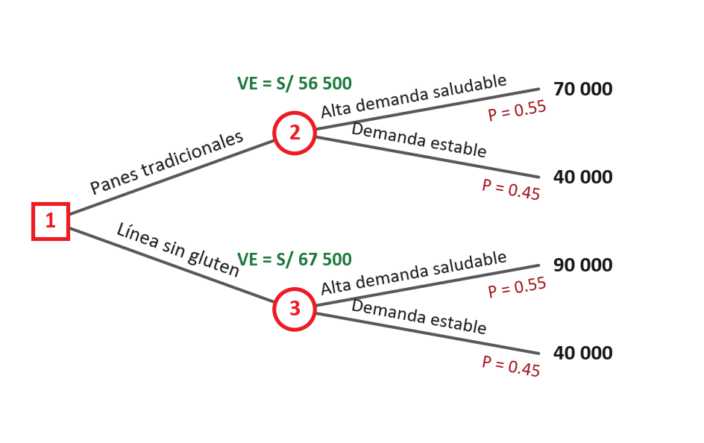
S/ 63 000
30 000
Con los pagos ya calculados se aplica el criterio del valor esperado en cada nodo de azar:
VE(Panes tradicionales) = 0.55(70,000) + 0.45(40,000) = S/ 56,500
VE(Línea sin gluten) = 0.55(90,000) + 0.45(40,000) = S/ 63,000
¿Cuál es la mejor decisión? Realice una discusión de resultados para argumentar su elección.
La major decisión incorporar la línea de panes sin gluten, porque su valor esperado (S/ 63,000) es mayor que el de mantener solo panes tradicionales (S/ 56,500), una diferencia de S/ 6,500 a favor de la nueva línea. Además, es el escenario más favorable (Demanda estable) ambas alternativas rinden la diferentes utilidades.

Caso 3: Estrategia de expansión para la cafetería “Aroma Andino”
Teoría de decisión – árbol con recurso, dos niveles
Una cadena de cafeterías evalúa si continuar operando únicamente con sus tiendas físicas, obteniendo una utilidad anual segura de S/ 150,000, o lanzar una nueva línea de suscripción de café a domicilio, para lo cual deberá asumir costos iniciales de logística y marketing por S/ 35,000.
Si decide lanzar la línea de suscripción, existe una probabilidad de 68% de lograr una alta aceptación entre los clientes, generando una ganancia de S/ 160,000. Sin embargo, existe una probabilidad de 32% de no alcanzar la aceptación esperada, situación en la que deberá decidir entre reducir el precio de la suscripción para atraer más clientes o cancelar el proyecto.
Si decide reducir el precio, el mercado podría responder favorablemente, con una probabilidad de 60%, generando una utilidad de S/ 210,000, o desfavorablemente, con una probabilidad de 40%, generando una utilidad de S/ 70,000.
Si decide cancelar el proyecto, luego de cubrir penalidades contractuales y liquidar el inventario, tendría una pérdida neta de S/ 15,000.
Construya el árbol de decisión con todos sus elementos.
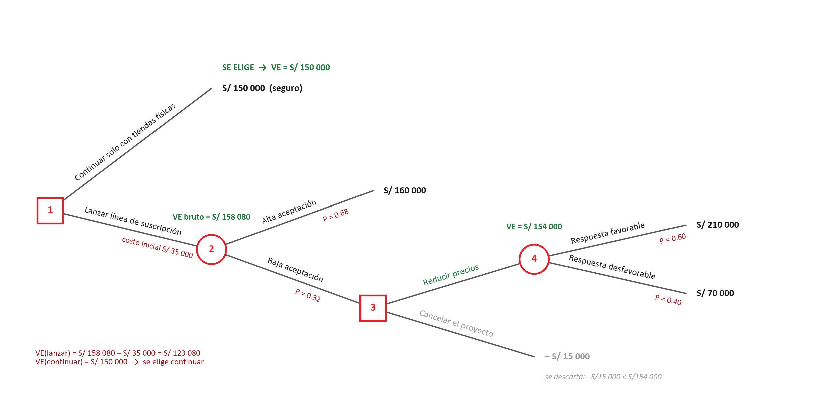

Desarrolle el criterio del valor esperado realizando los cálculos necesarios y tome la decisión que corresponda en cada nodo.
- Nodo de azar “Reducir precios”:
VE(reducir precios) = 0.60(210,000) + 0.40(70,000) = S/ 154,000
- Nodo de decisión “baja aceptación”: se compara reducir precios (S/ 154,000) contra cancelar (−S/ 15,000).
Se elige “reducir precios” → valor del nodo = S/ 154,000 (se descarta cancelar, porque −S/ 15,000 < S/ 154,000)
3) Nodo de azar “lanzar la línea” (usa el valor ya podado del paso anterior en la rama de baja aceptación):
VE(lanzar, bruto) = 0.68(160,000) + 0.32(154,000) = S/ 158,080
VE(lanzar, neto) = 158,080 − 35,000 (costo inicial) = S/ 123,080

Se elige “continuar solo con tiendas físicas” → VE = S/ 150,000

¿Qué posibles estrategias se pueden seguir a partir del árbol construido?
Del árbol se desprenden tres estrategias completas: (1) continuar solo con tiendas físicas (no lanzar la línea online); (2) lanzar la línea de suscripción y, si hay baja aceptación, reducir precios; y (3) lanzar la línea de suscripción y, si hay baja aceptación, cancelar el proyecto. No existe una cuarta estrategia “lanzar y no decidir nada si hay baja aceptación, porque el propio caso obliga a tomar una decision de las dos acciones de recurso en ese punto.
¿Cuál es la mejor estrategia? Sustente su respuesta.
La major estrategia es continuar solo con las tiendas físicas. Aunque lanzar la línea de suscripción con recurso a reducer precios es la mejor forma de lanzarla (S/ 154,000 frente a la pérdida de cancelar -S/ 15,000), su valor esperado neto S/ 123,080 sigue siendo menor que la utilidad segura de continuar solo con la tiendaa físicas (S/ 150,000). La diferencia es de S/ 26,920 a favor de no lanzar el Proyecto.

